
Université Cheikh Anta Diop de Dakar
Systèmes distribués et services web
Rapport de travaux pratiques
Projet i-fall / ChatUser
Objet du document
Présenter de manière claire, structurée et détaillée les réalisations autour de l’application ChatUser : RMI, XML-RPC, SOAP, REST, comparaison des architectures, guide d’exécution, puis annexes Ant et FOP.

Étudiants | Salif Biaye  Ndeye Astou Diagouraga  Mouhamadou Tidiane Seck  Sountou Sakho
Enseignant | Pr. Ibrahima Fall
Nature du livrable | Rapport Word complet, sans LaTeX
Technologies étudiées | Java RMI, XML-RPC, SOAP, REST, Ant, Apache FOP
Code source | https://github.com/salifbiaye/projet-tp-0
Date | Mai 2026
Version académique structurée avec schémas explicatifs et extraits de code commentés
Code source : https://github.com/salifbiaye/projet-tp-0

Sommaire
Plan manuel cliquable du document

Partie | Accès
Introduction générale aux systèmes distribués | Lien
Application ChatUser avec Java RMI | Lien
Application ChatUser avec XML-RPC | Lien
Application ChatUser avec SOAP | Lien
Application ChatUser avec REST | Lien
Comparaison générale des architectures | Lien
Guide d’exécution, validation et captures | Lien
Bonus technique : variante TCP sockets | Lien
Annexes : Projet Ant, Apache FOP et références | Lien

Table des figures
Figure | Titre
Figure 1.1 | Architecture commune du projet ChatUser
Figure 2.1 | Architecture Java RMI avec registre et callbacks
Figure 3.1 | Communication XML-RPC avec appel HTTP et polling
Figure 4.1 | Traitement SOAP avec enveloppe XML et WSDL
Figure 5.1 | Architecture REST avec endpoints HTTP et JSON
Figure 6.1 | Comparaison des modèles de communication distribuée
Figure 7.1 | Chaîne de validation commune des applications ChatUser
Figure B.1 | Bonus technique : variante TCP sockets
Figure A.1 | Pipeline Apache Ant du projet
Figure A.2 | Pipeline Apache FOP de génération PDF

Chapitre 1 : Introduction générale aux systèmes distribués
Comprendre le contexte avant les implémentations

1.1 Contexte
Le projet i-fall porte sur une application de discussion nommée ChatUser. Le besoin fonctionnel reste volontairement simple : plusieurs utilisateurs doivent pouvoir rejoindre une salle de discussion, envoyer des messages et recevoir les messages des autres participants. Cette simplicité est utile pédagogiquement, car elle permet de comparer plusieurs technologies distribuées sans changer le métier de l’application.
Dans un système distribué, les composants ne s’exécutent pas forcément dans la même machine virtuelle, ni même sur la même machine physique. Il faut donc définir un moyen de communication entre client et serveur : appel d’objet distant, appel de procédure distante, échange HTTP, message XML, message JSON ou socket réseau. Le projet illustre ces approches à travers des versions Java différentes.
Principe directeur
Le rapport ne se contente pas de décrire les fichiers : il explique la logique de chaque architecture, les choix de communication et la manière de tester le comportement attendu.

1.2 Objectif fonctionnel commun
Toutes les variantes reposent sur le même scénario : un serveur maintient l’état de la salle, un client saisit un pseudo, le serveur accepte ou refuse l’inscription, puis les messages sont diffusés ou récupérés selon la technologie employée. La comparaison est donc fiable, parce que le besoin reste stable alors que le mécanisme réseau change.
- Inscrire un utilisateur avec un pseudo unique.
- Envoyer un message depuis un client vers la salle commune.
- Mettre les nouveaux messages à disposition des autres clients.
- Gérer la sortie d’un utilisateur et notifier les autres participants.
- Compiler, exécuter et archiver les projets avec Apache Ant.
La figure 1.1 présente architecture commune du projet chatuser.
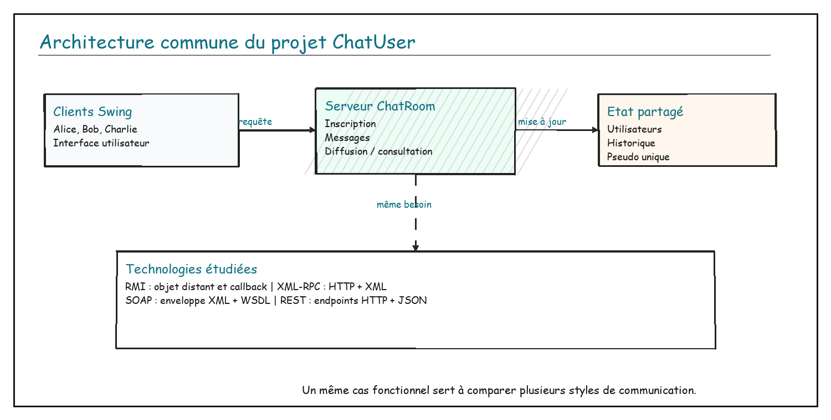
Figure 1.1 : Architecture commune du projet ChatUser

1.3 Périmètre retenu
Le cœur du rapport traite les versions RMI, XML-RPC, SOAP et REST. La variante TCP sockets est conservée en section bonus, car elle aide à comprendre les mécanismes bas niveau mais ne constitue pas le cœur demandé. Les dossiers Ant et FOP sont placés en annexes techniques : ils complètent le livrable sans alourdir les chapitres principaux.
Partie | Dossier source | Rôle dans le rapport
Java RMI | TP0 | Chapitre principal : objets distants et callbacks.
XML-RPC | TP0-XMLRPC | Chapitre principal : RPC simple sur HTTP/XML.
SOAP | TP0-SOAP | Chapitre principal : enveloppe XML et contrat WSDL.
REST | TP0-REST | Chapitre principal : endpoints HTTP et JSON.
TCP sockets | dossier bonus TCP | Bonus technique : compréhension réseau bas niveau.
Apache Ant | ProjetAnt et build.xml | Annexe : automatisation compilation, documentation et archive.
Apache FOP | fop et projet | Annexe : transformation XML/XSL-FO vers PDF.

Chapitre 2 : Application ChatUser avec Java RMI
Objet distant, registre RMI et callbacks

2.1 Contexte du travail pratique
La version RMI du projet montre comment une application Java peut appeler les méthodes d’un objet situé dans une autre JVM. Le serveur publie un objet distant représentant la salle de discussion, tandis que chaque client expose aussi un objet distant permettant de recevoir les messages par callback.

2.2 Objectif du travail pratique
L’objectif est de réaliser une salle de discussion distribuée en conservant une programmation orientée objet. Le travail attendu consiste à définir les interfaces distantes, implémenter la salle commune, publier l’objet serveur dans le registre RMI et vérifier que plusieurs clients reçoivent bien les messages diffusés.
La réponse proposée repose donc sur deux contrats : `ChatRoom` pour les opérations de la salle et `ChatUser` pour le retour vers les clients. Cette double interface permet d’obtenir une communication bidirectionnelle : le client appelle le serveur et le serveur rappelle le client.

2.3 Notions utilisées
Java RMI repose sur trois idées : une interface distante, une implémentation exportée et un registre qui permet au client de retrouver l’objet distant par son nom. Dans ce projet, `ChatRoom` est l’interface distante côté serveur, tandis que `ChatUser` permet au serveur de rappeler les clients connectés.
Point important
RMI garde une écriture très proche de l’objet local : le client appelle `postMessage`, mais l’exécution réelle se produit côté serveur. Le réseau est masqué par l’infrastructure RMI.

La figure 2.1 présente architecture java rmi avec registre et callbacks.
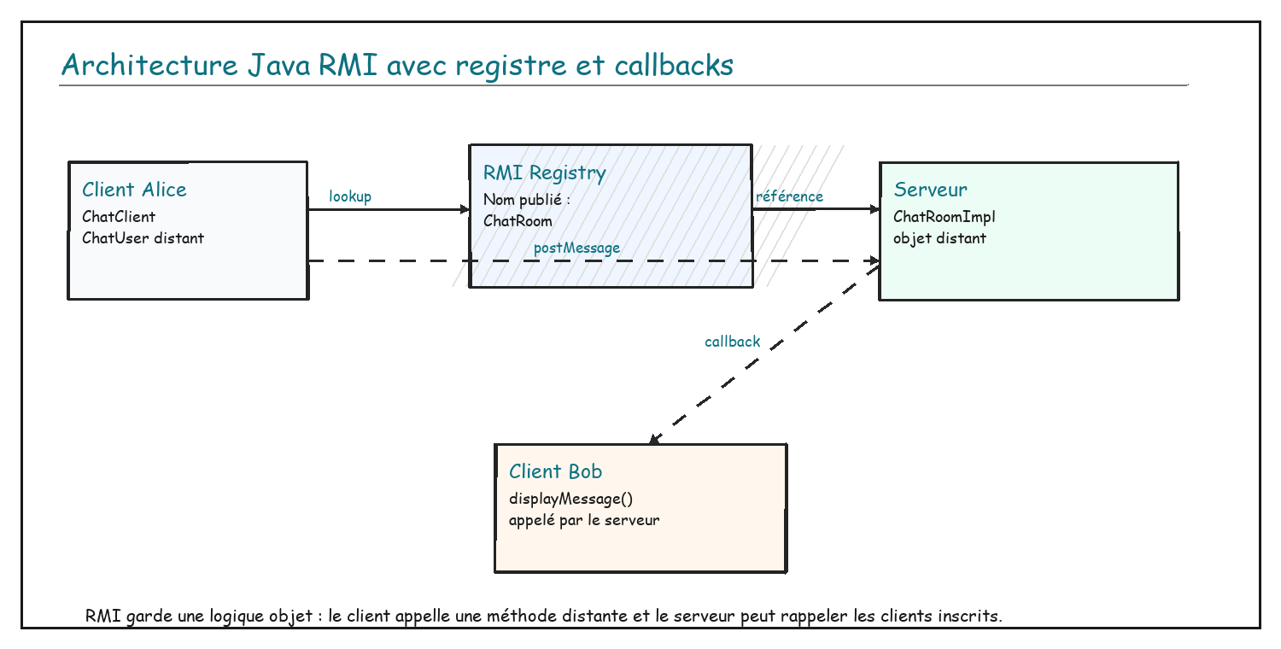
Figure 2.1 : Architecture Java RMI avec registre et callbacks

2.4 Analyse du code
L’interface `ChatRoom` définit les opérations accessibles à distance. Elle hérite de `Remote`, et chaque méthode déclare `RemoteException`, ce qui rappelle qu’un appel distant peut échouer pour une raison réseau, une indisponibilité du serveur ou une déconnexion du client.
Extrait ciblé : interface distante `ChatRoom` dans la version RMI.
public interface ChatRoom extends Remote {
void subscribe(ChatUser user, String pseudo) throws RemoteException;
void unsubscribe(String pseudo) throws RemoteException;
void postMessage(String pseudo, String message) throws RemoteException;
}

L’implémentation `ChatRoomImpl` conserve une table de correspondance entre pseudo et objet `ChatUser`. Lorsqu’un message est reçu, la méthode privée `broadcastMessage` parcourt les utilisateurs et appelle `displayMessage` sur chacun. Ce choix correspond à une diffusion active : le serveur pousse le message vers les clients.
Élément | Rôle | Justification
ChatRoom | Contrat distant du serveur | Expose les actions de la salle de discussion.
ChatUser | Contrat distant du client | Autorise le callback `displayMessage`.
ChatRoomImpl | État de la salle | Garde la liste des utilisateurs et diffuse les messages.
ChatServer | Publication RMI | Crée le registre et associe le nom `ChatRoom` à l’objet.
ChatClient | Interface utilisateur | Récupère la référence distante et appelle les méthodes.

2.5 Commandes d’exécution
Le projet possède un fichier `build.xml`. Les commandes Ant évitent de compiler manuellement chaque paquet Java.
Commandes de compilation et lancement de la version RMI.
cd C:\Users\DELL\Downloads\i-fall\TP0
ant compile
ant run-server
# dans un autre terminal
ant run-client -Dpseudo=Alice

2.6 Résultat attendu et synthèse
Le serveur doit afficher les arrivées, les départs et les messages. Deux clients lancés en parallèle doivent voir les mêmes événements de conversation. La version RMI est très adaptée à un environnement Java homogène, mais elle est moins naturelle si des clients non Java doivent communiquer avec le service.
La principale limite est donc l’interopérabilité. En revanche, pour apprendre les objets distribués, RMI est très parlant : la séparation entre interface, implémentation, registre et client montre proprement les responsabilités d’une application distribuée Java.

Chapitre 3 : Application ChatUser avec XML-RPC
Appels de procédures distantes sur HTTP et XML

3.1 Contexte du travail pratique
XML-RPC propose une approche différente de RMI. Le client n’obtient pas une référence vers un objet Java distant ; il envoie une requête HTTP contenant le nom d’une méthode et ses paramètres encodés en XML. Le serveur reçoit la requête, identifie la méthode appelée et renvoie une réponse XML.

3.2 Objectif du travail pratique
L’objectif est de réimplémenter le même besoin ChatUser en remplaçant l’appel objet distant par un appel de procédure distante. Le serveur doit publier des méthodes accessibles par nom, tandis que le client doit construire des appels XML-RPC et interpréter les réponses.
La réponse proposée choisit une liste centralisée de messages et un index de lecture. Cette solution évite d’avoir un objet client distant et s’adapte mieux à un protocole requête/réponse : le client revient périodiquement chercher ce qu’il n’a pas encore lu.

3.3 Fonctionnement retenu dans ChatUser
Dans cette version, le serveur expose un gestionnaire nommé `ChatRoom`. Les opérations principales sont `subscribe`, `unsubscribe`, `postMessage` et `getMessages`. Comme le serveur XML-RPC ne rappelle pas directement les clients, la réception repose sur le polling : le client demande périodiquement les nouveaux messages depuis un index connu.
La figure 3.1 présente communication xml-rpc avec appel http et polling.
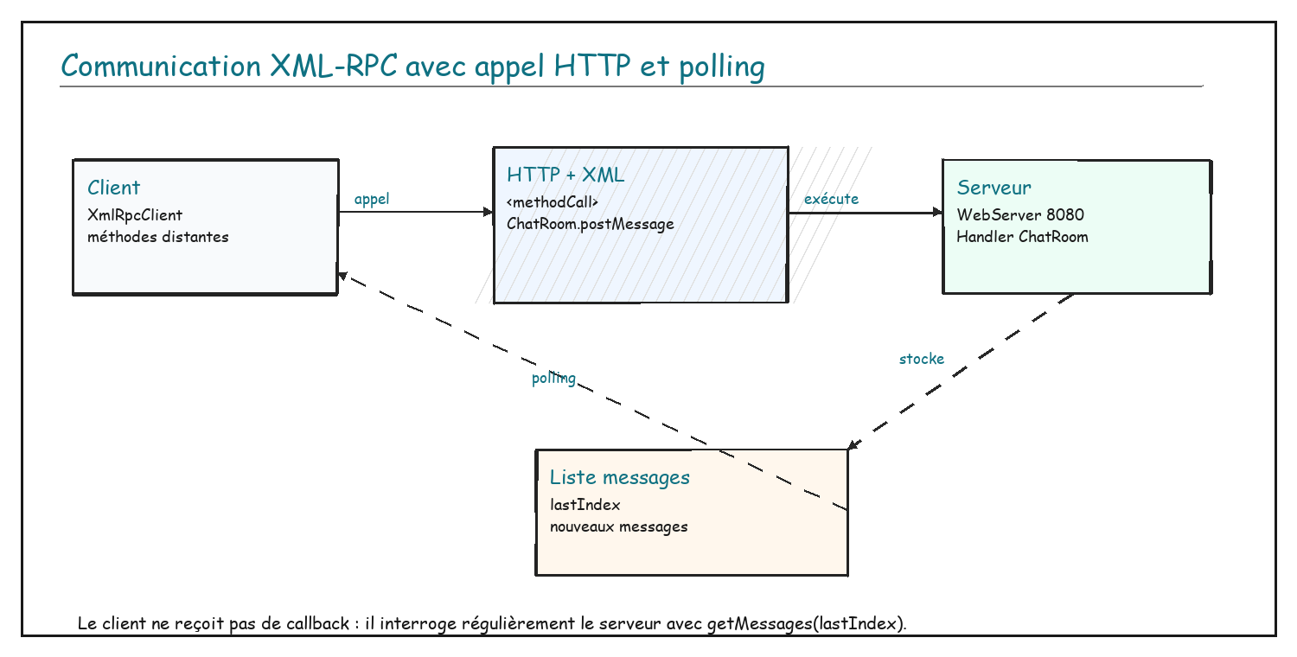
Figure 3.1 : Communication XML-RPC avec appel HTTP et polling
Différence avec RMI
RMI autorise un callback direct vers l’objet client. XML-RPC reste sur un échange requête/réponse : pour recevoir les messages, le client doit revenir demander ce qui a changé.

3.4 Analyse du code
Le serveur s’appuie sur `WebServer` de la bibliothèque Apache XML-RPC. Le mapping associe le nom logique `ChatRoom` à la classe `ChatRoomImpl`. Côté métier, la classe conserve une liste de messages et retourne uniquement les messages ajoutés depuis `lastIndex`.
Extrait ciblé : publication du gestionnaire XML-RPC côté serveur.
WebServer webServer = new WebServer(8080);
XmlRpcServer xmlRpcServer = webServer.getXmlRpcServer();
PropertyHandlerMapping phm = new PropertyHandlerMapping();
phm.addHandler("ChatRoom", ChatRoomImpl.class);
xmlRpcServer.setHandlerMapping(phm);
webServer.start();

Le choix de `lastIndex` évite de renvoyer l’historique complet à chaque appel. Le client garde la position du dernier message reçu, puis le serveur calcule la sous-liste à retourner. Ce mécanisme est simple, lisible et suffisant pour un travail pratique de chat.
Opération | Paramètres | Réponse attendue | Rôle
subscribe | pseudo | OK ou ERROR | Inscrire un utilisateur.
postMessage | pseudo, message | OK | Ajouter un message à l’historique.
getMessages | lastIndex | tableau de chaînes | Retourner les nouveaux messages.
unsubscribe | pseudo | OK | Retirer l’utilisateur de la salle.

3.5 Commandes et résultat attendu
Commandes de test de la version XML-RPC.
cd C:\Users\DELL\Downloads\i-fall\TP0-XMLRPC
ant compile
ant run-server
# dans un autre terminal
ant run-client

Le serveur doit écouter sur `http://localhost:8080/xmlrpc`. Lorsque deux clients sont lancés, les messages apparaissent après interrogation régulière du serveur. Une légère latence peut exister, car la réception dépend de la fréquence de polling.
La limite principale est cette interrogation répétée. Si l’intervalle est trop long, les messages arrivent avec retard ; s’il est trop court, le serveur reçoit beaucoup de requêtes. Le compromis choisi est acceptable pour un travail pratique, car il met en évidence la différence entre callback et polling.

Chapitre 4 : Application ChatUser avec SOAP
Enveloppe XML, service HTTP et contrat WSDL

4.1 Contexte du travail pratique
SOAP est un protocole de services web basé sur XML. Il impose une structure de message plus formelle que XML-RPC : une enveloppe, un corps et éventuellement un en-tête. Dans le projet, le service est publié sur `/chat` et expose aussi un WSDL simplifié via `/chat?wsdl`.

4.2 Objectif du travail pratique
L’objectif est de comprendre comment un service web contractuel traite des opérations distantes. Par rapport à XML-RPC, SOAP rend l’échange plus formel : les opérations sont placées dans une enveloppe XML et le service peut fournir une description WSDL.
La réponse proposée consiste à garder la logique métier `ChatRoomImpl`, mais à l’envelopper dans une couche SOAP. Ainsi, le cœur de l’application reste comparable aux autres versions, tandis que la couche réseau illustre le traitement XML propre à SOAP.

4.3 Architecture du service
La version SOAP utilise `HttpServer` pour recevoir des requêtes HTTP. Une requête `GET` avec la query `wsdl` retourne le contrat du service. Une requête `POST` contient une enveloppe SOAP ; le serveur parse le XML avec `SoapUtil`, identifie l’opération demandée, puis appelle la méthode correspondante dans `ChatRoomImpl`.
La figure 4.1 présente traitement soap avec enveloppe xml et wsdl.
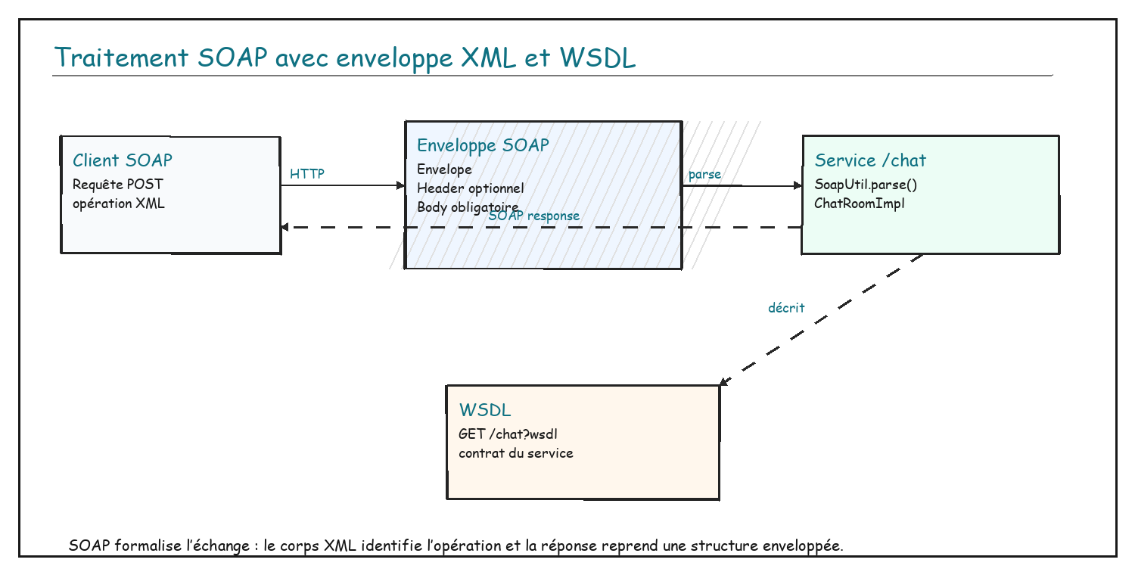
Figure 4.1 : Traitement SOAP avec enveloppe XML et WSDL

4.4 Analyse du traitement
Le code montre bien la séparation entre transport, parsing et logique métier. `ChatServer` reçoit la requête, `SoapUtil` extrait l’opération, puis `ChatRoomImpl` applique la règle fonctionnelle : inscription, désinscription, ajout d’un message ou récupération des messages.
Extrait ciblé : distinction entre WSDL et traitement d’une opération SOAP.
if ("GET".equals(exchange.getRequestMethod())
&& "wsdl".equals(exchange.getRequestURI().getQuery())) {
send(exchange, 200, "text/xml; charset=UTF-8", wsdl());
return;
}
Document document = SoapUtil.parse(request);
Element operation = SoapUtil.getSoapOperation(document);

Le WSDL joue le rôle de description du service : il indique le nom du service, l’adresse, les opérations disponibles et le binding SOAP. Même si le WSDL du projet est volontairement compact, il montre l’idée fondamentale : un service SOAP est censé être consommable à partir d’un contrat.
Composant | Responsabilité | Observation
HttpServer | Recevoir les requêtes HTTP | Point d’entrée technique du service.
SoapUtil | Construire et parser les enveloppes XML | Isole la manipulation XML du serveur.
ChatRoomImpl | Appliquer la logique de chat | Reste proche des autres versions.
WSDL | Décrire le service | Aide les clients à connaître les opérations disponibles.

4.5 Commandes et résultat attendu
Commandes de lancement et vérification du WSDL SOAP.
cd C:\Users\DELL\Downloads\i-fall\TP0-SOAP
ant compile
ant run-server
# accès au contrat
http://localhost:8081/chat?wsdl

La page WSDL doit être accessible dans un navigateur. Les clients doivent ensuite pouvoir envoyer des messages et récupérer les nouveaux messages à travers des enveloppes SOAP. Cette version est plus verbeuse que REST, mais plus contractuelle.
La limite de SOAP dans ce projet est la lourdeur des messages XML. Pour un petit chat, REST est plus léger. Mais SOAP reste intéressant pédagogiquement, car il montre la logique des services fortement structurés, encore présents dans certains systèmes d’information.

Chapitre 5 : Application ChatUser avec REST
Endpoints HTTP, JSON et ressources applicatives

5.1 Contexte du travail pratique
La version REST traduit le fonctionnement de ChatUser en endpoints HTTP. Les opérations ne sont plus exposées comme des objets distants ou comme des procédures XML, mais comme des points d’accès web : inscription, envoi de message, consultation des nouveaux messages et désinscription.

5.2 Objectif du travail pratique
L’objectif est d’exprimer l’application sous forme d’API web simple. Le client n’a plus besoin d’une bibliothèque RPC particulière : il envoie des requêtes HTTP et reçoit du JSON. Ce modèle facilite les tests avec des outils standards et prépare à la conception d’API modernes.
La réponse proposée définit quatre endpoints, chacun associé à une responsabilité précise. Le serveur vérifie la méthode HTTP, lit les données envoyées et répond avec un statut JSON. Le comportement métier reste celui du chat, mais l’interface devient web.

5.3 Endpoints disponibles
Le serveur REST écoute sur le port 8082. Les échanges sont en JSON, ce qui rend les requêtes plus légères et lisibles que les enveloppes SOAP. Le client Swing peut utiliser ces endpoints, mais ils peuvent aussi être testés avec un navigateur, curl ou Postman.
La figure 5.1 présente architecture rest avec endpoints http et json.
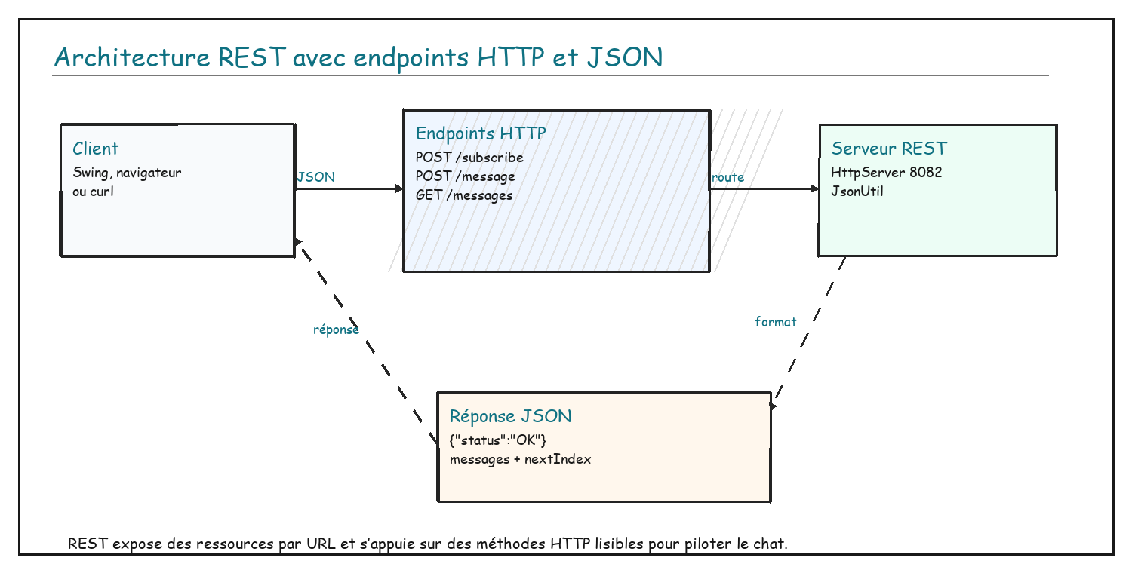
Figure 5.1 : Architecture REST avec endpoints HTTP et JSON
Endpoint | Méthode | Corps / paramètres | Rôle
/chat/subscribe | POST | {"pseudo":"Alice"} | Inscrire un utilisateur.
/chat/message | POST | {"pseudo":"Alice","message":"Bonjour"} | Publier un message.
/chat/messages | GET | lastIndex=0 | Lire les nouveaux messages.
/chat/unsubscribe | POST | {"pseudo":"Alice"} | Quitter la salle.

5.4 Analyse du code
La classe `ChatServer` crée un contexte HTTP pour chaque endpoint. Les méthodes `handleSubscribe`, `handleMessage` ou `handleMessages` vérifient la méthode HTTP, lisent le JSON, appellent la logique métier puis renvoient une réponse JSON avec un statut explicite.
Extrait ciblé : publication des endpoints REST et réponse JSON.
server.createContext("/chat/subscribe", ChatServer::handleSubscribe);
server.createContext("/chat/message", ChatServer::handleMessage);
server.createContext("/chat/messages", ChatServer::handleMessages);
exchange.getResponseHeaders()
.set("Content-Type", "application/json; charset=UTF-8");

Choix pédagogique
Le projet utilise un `JsonUtil` simple au lieu d’une grosse bibliothèque externe. Cela rend le mécanisme visible : lecture du corps, extraction des champs et construction manuelle de la réponse.

5.5 Commandes et résultat attendu
Commandes et exemple de requête pour la version REST.
cd C:\Users\DELL\Downloads\i-fall\TP0-REST
ant compile
ant run-server
# exemple de test conceptuel
POST http://localhost:8082/chat/subscribe
{"pseudo":"Alice"}

Le serveur doit afficher la liste des endpoints disponibles. Les clients doivent pouvoir s’inscrire, publier des messages et récupérer les messages avec `lastIndex`. REST est la version la plus proche des API web modernes.
La limite de cette version est que le projet reste volontairement simple : il n’y a pas d’authentification, pas de persistance et pas de vraie gestion d’erreurs avancée. Pour un travail pratique, cette simplicité est utile car elle laisse apparaître clairement la relation entre URL, méthode HTTP, JSON et logique métier.

Chapitre 6 : Comparaison générale des architectures
Lire les différences techniques et pédagogiques

6.1 Vue comparative
Les quatre versions principales résolvent le même problème, mais elles ne le modélisent pas de la même manière. RMI privilégie l’objet distant, XML-RPC privilégie l’appel de procédure simple, SOAP formalise les échanges XML avec un contrat, et REST transforme les actions en ressources HTTP manipulées avec JSON.
La figure 6.1 présente comparaison des modèles de communication distribuée.
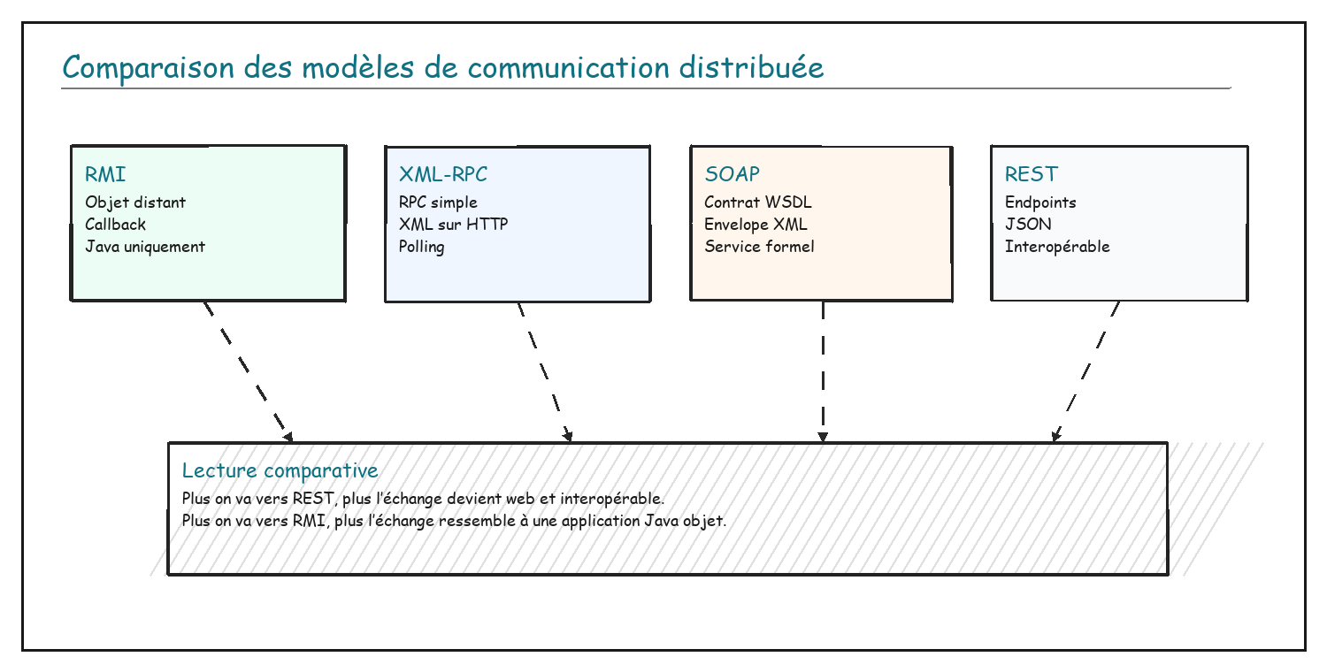
Figure 6.1 : Comparaison des modèles de communication distribuée

6.2 Tableau de synthèse
Critère | RMI | XML-RPC | SOAP | REST
Modèle | Objet distant | Procédure distante | Service contractuel | Ressource HTTP
Format | Sérialisation Java | XML | XML SOAP | JSON
Transport | RMI/JRMP | HTTP | HTTP | HTTP
Réception messages | Callback serveur | Polling | Polling | Polling
Interopérabilité | Faible hors Java | Bonne | Bonne mais verbeuse | Très bonne
Lisibilité réseau | Peu lisible | Lisible mais XML | Très verbeux | Lisible et compact
Usage typique | Système Java homogène | RPC léger | SI formel/contrat | API web moderne

6.3 Analyse
La différence la plus structurante concerne le sens de communication. RMI permet au serveur d’appeler directement les clients grâce à `ChatUser`. Les autres versions principales ne disposent pas de ce callback ; le client doit donc interroger le serveur pour récupérer les nouveaux messages. Cette distinction explique une grande partie des différences de code.
Le deuxième axe concerne le format. SOAP et XML-RPC utilisent XML, ce qui facilite la représentation structurée mais augmente la verbosité. REST utilise JSON, plus compact et plus habituel dans les API modernes. RMI, lui, masque le format réseau au développeur Java.
Synthèse pédagogique
RMI montre l’appel objet distant, XML-RPC montre le RPC simple, SOAP montre le service web contractuel, REST montre l’API web moderne. Le projet donne donc une comparaison complète des styles de communication distribuée.

Chapitre 7 : Guide d’exécution et de validation
Compiler, lancer, capturer et contrôler les résultats

7.1 Préparation de l’environnement
Les projets sont des applications Java organisées avec Apache Ant. Avant de tester, il faut vérifier que Java et Ant sont disponibles dans le terminal. Ensuite, chaque version se lance selon le même principe : compilation, démarrage du serveur, lancement d’un ou plusieurs clients.
Contrôle minimal de l’environnement Java et Ant.
java -version
ant -version

La figure 7.1 présente chaîne de validation commune des applications chatuser.
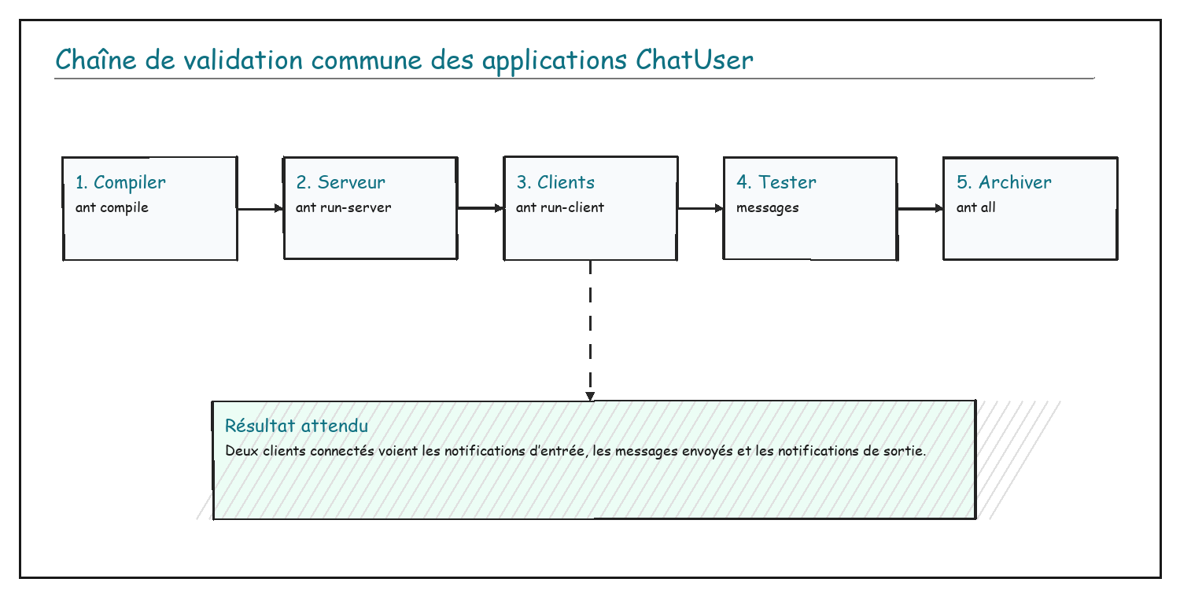
Figure 7.1 : Chaîne de validation commune des applications ChatUser

7.2 Scénario de test commun
Le scénario de validation doit rester identique pour toutes les versions principales. On lance un serveur, puis deux clients. Le premier client utilise le pseudo Alice, le second utilise Bob. Alice envoie un message, Bob doit le recevoir ; Bob répond, Alice doit le recevoir à son tour.
- Le serveur démarre sans erreur sur le port prévu.
- Alice peut rejoindre la salle de discussion.
- Bob peut rejoindre la même salle.
- Les notifications d’arrivée sont visibles.
- Un message envoyé par Alice apparaît chez Bob.
- Un message envoyé par Bob apparaît chez Alice.
- La sortie d’un client ne bloque pas le serveur.

7.3 Commandes par version
Version | Dossier | Port | Commandes principales
RMI | TP0 | 1099 | ant compile ; ant run-server ; ant run-client -Dpseudo=Alice
XML-RPC | TP0-XMLRPC | 8080 | ant compile ; ant run-server ; ant run-client
SOAP | TP0-SOAP | 8081 | ant compile ; ant run-server ; ant run-client
REST | TP0-REST | 8082 | ant compile ; ant run-server ; ant run-client

7.4 Captures d’exécution à insérer
Les captures ne doivent pas être placées en rafale. Elles servent à prouver l’exécution et doivent apparaître après une explication du scénario. Les cadres ci-dessous indiquent les captures recommandées lorsque l’application est lancée localement.
Capture 1 : serveur ChatUser démarré
Insérer une capture du terminal serveur après `ant run-server`, avec le port visible et le message indiquant que le serveur attend les connexions.
[ Zone réservée à la capture d’écran ]

Capture 2 : deux clients connectés
Insérer une capture montrant deux fenêtres client avec des pseudos différents, par exemple Alice et Bob.
[ Zone réservée à la capture d’écran ]

Capture 3 : message envoyé et reçu
Insérer une capture où un message envoyé par un client apparaît chez l’autre, pour valider la diffusion ou la récupération par polling.
[ Zone réservée à la capture d’écran ]

Capture 4 : sortie d’un utilisateur
Insérer une capture montrant la notification de départ ou l’absence d’erreur serveur après fermeture d’un client.
[ Zone réservée à la capture d’écran ]

7.5 Points de contrôle
La validation ne doit pas seulement consister à voir que le programme se lance. Il faut vérifier le comportement attendu : unicité des pseudos, réception des messages, absence de blocage serveur, gestion correcte des clients déconnectés et cohérence entre les messages affichés par les différents clients.
Bon réflexe de test
Toujours garder le terminal serveur visible pendant les tests : il indique les connexions, les messages reçus et les erreurs éventuelles.

Bonus technique : variante ChatUser avec sockets TCP
Compréhension réseau bas niveau

B.1 Pourquoi cette partie est en bonus
La version TCP n’est pas intégrée aux chapitres principaux parce qu’elle ne faisait pas partie du périmètre demandé. Elle reste cependant intéressante : elle expose directement le mécanisme réseau utilisé à bas niveau par beaucoup de technologies plus abstraites.
La figure B.1 présente bonus technique : variante tcp sockets.
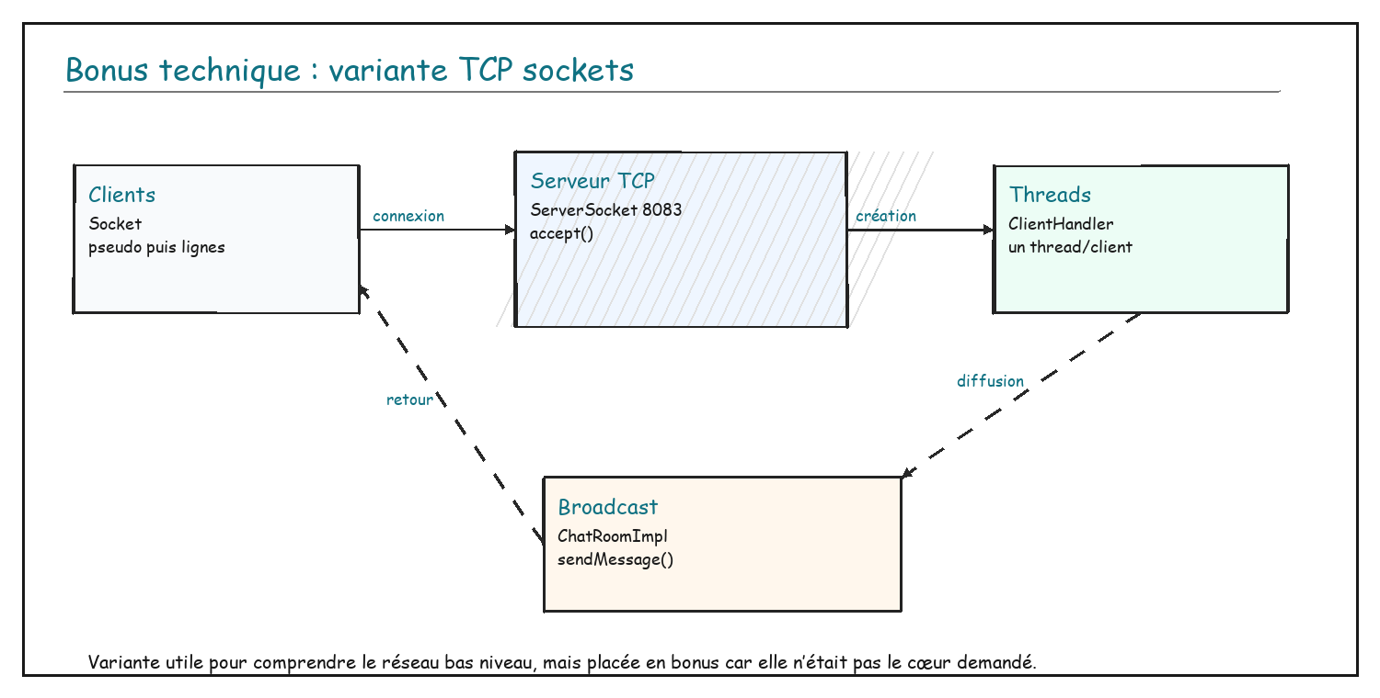
Figure B.1 : Bonus technique : variante TCP sockets

B.2 Fonctionnement
Le serveur ouvre un `ServerSocket` sur le port 8083. À chaque connexion entrante, il crée un `ClientHandler` exécuté dans un thread séparé. Le client envoie d’abord son pseudo, puis chaque ligne suivante est interprétée comme un message de chat.
Étape | Message ou action | Traitement côté serveur
1 | Ouverture d’une socket vers localhost:8083 | Le `ServerSocket` accepte la connexion entrante.
2 | Envoi du pseudo sur la première ligne | Le serveur valide le pseudo et répond `OK` ou `ERROR`.
3 | Envoi d’une ligne de texte | La ligne est considérée comme un message de chat.
4 | Diffusion | `ChatRoomImpl` parcourt les clients connectés et appelle `sendMessage`.
5 | Déconnexion | Le client est retiré de la liste et les autres utilisateurs sont notifiés.

Extrait ciblé : acceptation des connexions TCP et création d’un thread par client.
try (ServerSocket serverSocket = new ServerSocket(8083)) {
while (true) {
Socket socket = serverSocket.accept();
ClientHandler handler = new ClientHandler(socket);
new Thread(handler).start();
}
}

Cette approche est plus manuelle : il faut gérer le protocole ligne par ligne, les connexions, les déconnexions et la diffusion. Elle est utile pour apprendre, mais elle demande plus de discipline qu’un service HTTP ou qu’un appel distant déjà structuré.

B.3 Analyse et limites
La variante TCP rend visibles les détails que les autres technologies cachent : ouverture de socket, flux d’entrée/sortie, boucle d’acceptation et concurrence. Cette transparence est intéressante pour apprendre le réseau, mais elle impose de définir soi-même un protocole applicatif. Ici, le protocole est volontairement simple : une ligne pour le pseudo, puis une ligne par message.
Les limites apparaissent vite dans une application réelle : pas de format structuré comme JSON ou XML, pas de contrat de service, pas de gestion avancée des erreurs et un risque de complexité dès qu’il faut ajouter des commandes plus riches. Pour cette raison, TCP est conservé comme bonus pédagogique plutôt que comme solution principale du rapport.

Annexes techniques
Automatisation Ant, génération PDF FOP et références

Annexe A.1 : Projet Ant
Apache Ant automatise les tâches répétitives d’un projet Java : création des répertoires, compilation, génération de documentation, création d’une archive JAR et nettoyage. Le dossier `ProjetAnt` illustre cette logique avec un programme simple `Bonjour.java`.
La figure A.1 présente pipeline apache ant du projet.
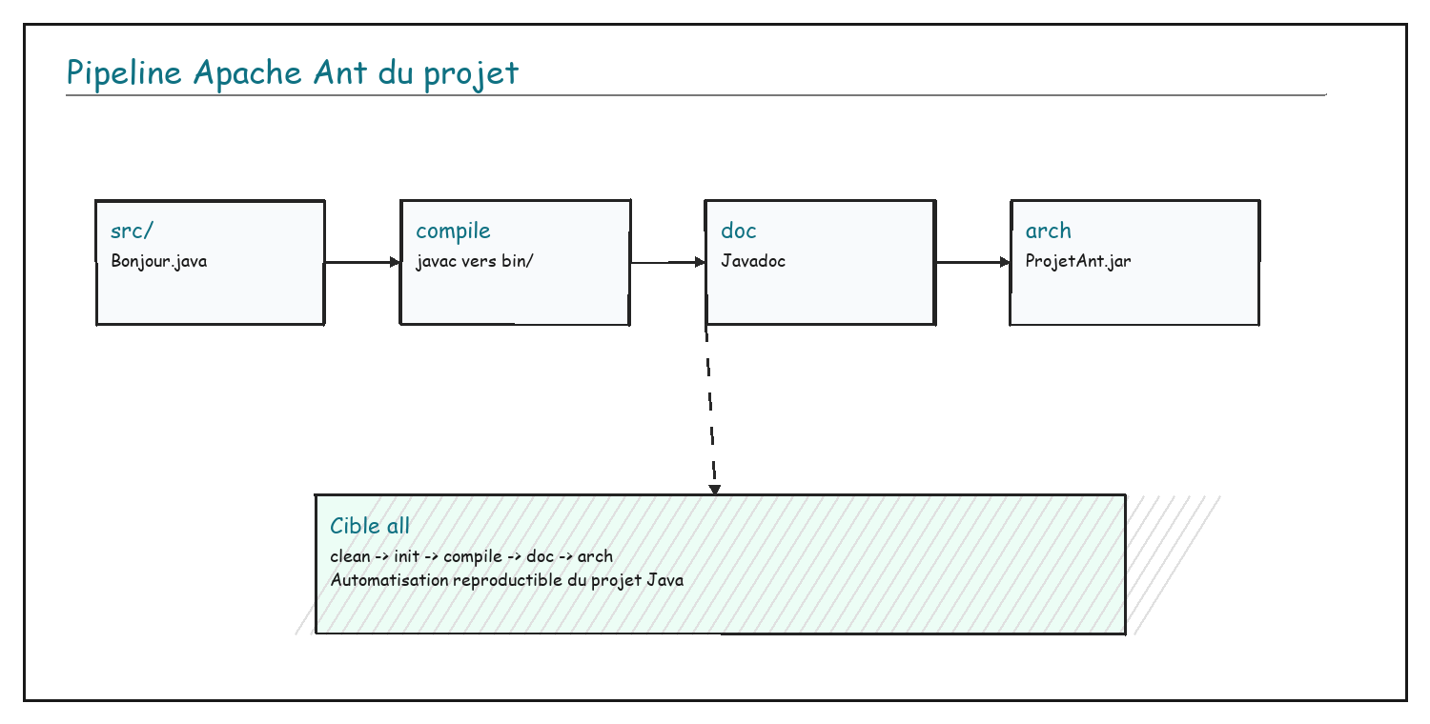
Figure A.1 : Pipeline Apache Ant du projet
Cible Ant | Rôle | Résultat attendu
init | Créer les répertoires nécessaires | `bin`, `doc` et `archive` sont disponibles.
compile | Compiler les sources Java | Les fichiers `.class` sont générés dans `bin`.
doc | Produire la documentation Javadoc | La documentation HTML est générée dans `doc`.
arch | Créer une archive exécutable | Un fichier JAR est produit dans `archive`.
clean | Nettoyer les sorties générées | Le dossier `bin` est supprimé pour repartir proprement.
run | Exécuter le programme | La classe `Bonjour` est lancée via Ant.
all | Enchaîner le build complet | Nettoyage, compilation, documentation et archive sont réalisés.

Extrait ciblé : cible Ant globale du projet.
<target name="all" depends="clean,init,compile,doc,arch">
<echo message="Build complet terminé avec succès !"/>
</target>

L’intérêt d’Ant est la reproductibilité : au lieu d’expliquer une longue série de commandes, le projet documente les actions dans `build.xml`. Un autre étudiant peut relancer les mêmes étapes avec les mêmes noms de cibles.
Dans le cadre du projet i-fall, cette annexe explique aussi pourquoi chaque dossier ChatUser contient un `build.xml`. Le rapport met donc en relation les commandes utilisées dans les chapitres et le mécanisme d’automatisation qui les rend reproductibles.

Annexe A.2 : Génération PDF avec Apache FOP
Apache FOP transforme des documents XSL-FO en sorties imprimables comme PDF. Dans le dossier `fop`, le fichier `equipe.xml` contient les données, tandis que `statistiques-fo.xsl` décrit la mise en forme. Le dossier `projet` contient aussi un exemple Java `Fo2Pdf.java` qui pilote FOP côté code.
La figure A.2 présente pipeline apache fop de génération pdf.
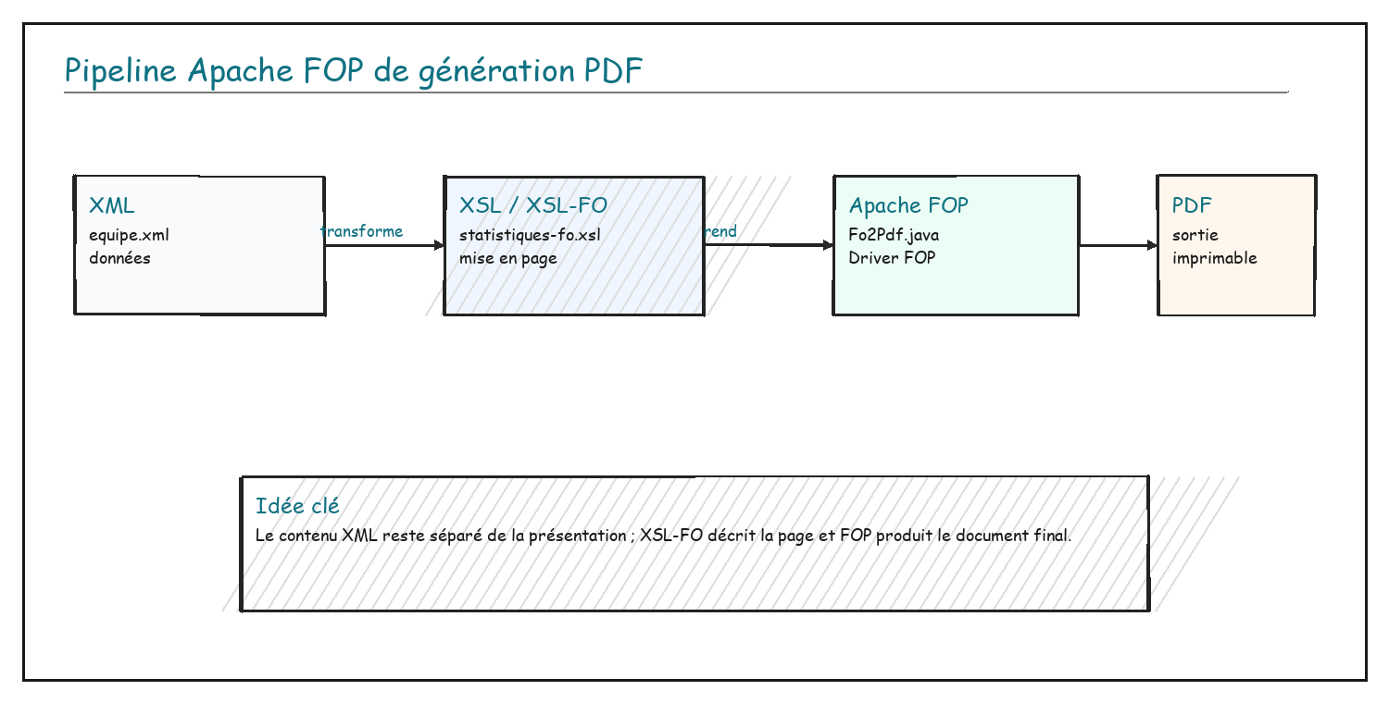
Figure A.2 : Pipeline Apache FOP de génération PDF
Fichier / dossier | Rôle | Explication
equipe.xml | Source de données | Contient les équipes, victoires, défaites et classements.
statistiques.xsl | Transformation HTML/XML | Présente une transformation lisible côté navigateur ou XML.
statistiques-fo.xsl | Transformation XSL-FO | Décrit la mise en page destinée au rendu PDF.
test.fo | Document XSL-FO direct | Sert de fichier d’entrée simple pour tester FOP.
Fo2Pdf.java | Programme Java | Configure le driver FOP et produit le PDF à partir du fichier FO.
out/test.pdf | Sortie générée | Montre le résultat final après conversion.

Extrait ciblé : conversion XSL-FO vers PDF avec Apache FOP.
Driver driver = new Driver();
driver.setRenderer(Driver.RENDER_PDF);
driver.setInputSource(new InputSource(in));
driver.setOutputStream(out);
driver.run();

La séparation entre XML et XSL-FO est importante : les données restent propres et indépendantes, tandis que la feuille de transformation décide de la présentation finale. C’est une logique proche des architectures qui séparent modèle, traitement et rendu.
Cette annexe complète les travaux sur les services distribués en montrant une autre forme de chaîne technique : une donnée structurée est transformée en document final. Le principe général reste similaire à une architecture propre : séparer l’information, la transformation et le format de sortie.

Annexe A.3 : Références consultées
Référence | Lien | Utilisation dans le rapport
Oracle Java RMI API Guide | https://docs.oracle.com/en/java/javase/11/rmi/index.html | Définition et logique de Java RMI.
Apache XML-RPC | https://ws.apache.org/xmlrpc/ | Description du protocole XML-RPC et de l’implémentation Java.
W3C SOAP 1.1 | https://www.w3.org/TR/SOAP/ | Structure des messages SOAP.
W3C WSDL | https://www.w3.org/TR/wsdl.html | Rôle du contrat WSDL.
MDN REST | https://developer.mozilla.org/en-US/docs/Glossary/REST | Rappel sur REST comme style architectural.
Apache Ant Manual | https://ant.apache.org/manual/ | Cibles et automatisation de build.
Apache FOP Quick Start | https://xmlgraphics.apache.org/fop/quickstartguide.html | Principe de génération PDF avec FOP.

Conclusion générale
Le projet i-fall permet de comprendre que la communication distribuée ne dépend pas seulement du code métier, mais aussi du modèle d’échange choisi. RMI donne une vision objet, XML-RPC simplifie l’appel distant, SOAP formalise les contrats XML et REST propose une approche web lisible et interopérable. Les annexes Ant et FOP complètent le travail en montrant l’automatisation de build et la transformation documentaire.
Bilan
Le livrable final met donc en relation le code, les architectures, les commandes de test et les choix techniques, afin que le lecteur comprenne le projet au lieu de seulement voir une liste de fichiers.

Code source du projet : https://github.com/salifbiaye/projet-tp-0

